Revista Presei

**02 octombrie 2013**

|  |  |  |
| --- | --- | --- |
| **Pagina** | **Publicaţie** | **Titlu** |
| **2** | **Adevărul** | **Vârstnicii botoşăneni au petrecut de ziua lor cu prefectul** |
| **2** | **Gândul** | **ŞCOALĂ NOUĂ. Câţi bani scot din buzunar părinţii pentru programul „Şcoală după şcoală” şi after school** |

**ADEVĂRUL**

**Vârstnicii botoşăneni au petrecut de ziua lor cu prefectul**

Chiar dacă au ajuns la vârsta a III a botoşănenii au arărat că ştiu să se distreze. Astfel, peste 100 de pensionari au petrecut de ziua lor la unul dintre cele mai frumoase restaurante din Botoşani. Petrecerea a fost organizată de către Sindicatul Judeţean al Pensionarilor. Vârstnicii au mâncat, au dansat, s-au distrat şi au petrecut într-o zi pe care nu o vor uita prea uşor. Alături le-a fost prefectul judeţului Botoşani, Costică Macaleţi, primarul municipiului, Ovidiu Portariuc dar alţi şefi ai instituţiilor deconcentrate.    „Ştiu că sunt încă probleme cu care vă confruntaţi şi pentru rezolvarea cărora faceţi demersuri, personal sau prin sindicatul care vă reprezintă. Vreau să ştiţi că păstrez o legătură permanentă cu reprezentanţii dumneavoastră, cu doamna preşedintă Mariana Paraschiv, şi chiar vom avea, până la sfârşitul lunii, o nouă întîlnire a reprezentanţilor Comisiei pentru Problemele Persoanelor Vârstnice şi reprezentanţii unor instituţii cu responsabilităţi.  Vreau să vă las să vă simţiţi bine, în compania prietenilor şi cunoştinţelor dumneavoastră, pentru că este o zi de sărbătoare pentru toţi şi  de aceea  daţi-mi voie să închei urându-vă multă sănătate, şi rugându-vă să aveţi multă răbdare cu noi, să ne îndrumaţi acolo unde greşim”, a spus prefectul judeţului Botoşani, Costică Macaleţi.

Sindicatul Judeţean al Pensionarilor organizează sărbătoarea dedicată botoşănenilor de vârsta a III-a încă din 2000, inedit pentru ediţia cu numărul 13 fiind spectacolul folcloric oferit de grupul artistic „Vatra”.  

**GÂNDUL**

**ŞCOALĂ NOUĂ. Câţi bani scot din buzunar părinţii pentru programul „Şcoală după şcoală” şi after school**

[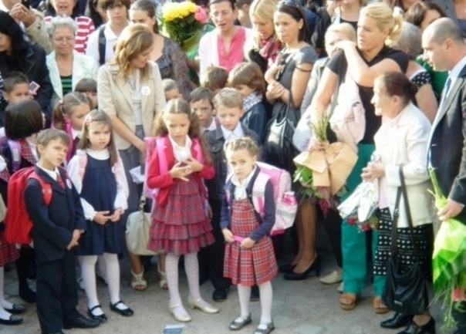](http://www.gandul.info/stiri/scoala-noua-cati-bani-scot-din-buzunar-parintii-pentru-programul-scoala-dupa-scoala-si-after-school-11419351/galerie?p=1#galerie)

**Gândul** a demarat campania **Şcoală nouă** prin care îşi propune să determine ministerul Educaţiei şi autorităţile abilitate să creeze cadrul legal pentru aşa-zisul fond al şcolii, dar şi să ia măsurile necesare astfel încât părinţii, care "cofinanţează" anual sistemul de învăţământ, să nu mai fie nevoiţi să pună umărul la înflorirea afacerilor editurilor care publica auxiliare şi manuale, dar şi la cele ale afterschool-urilor. De asemenea, propunem schimbarea statutului juridic al şcolilor astfel încât cei care doresc să poată redirecţiona 2% din impozitul pe venit către şcoli aşa cum o pot face în prezent pentru ONG-uri.